**Отчет по лабораторной работе №9**

Задание 4: версия git

Система управления версиями – программное обеспечение для облегчения работы с изменяющейся информацией и разработки проекта совместно с коллегами.

Git - распределённая система управления версиями.

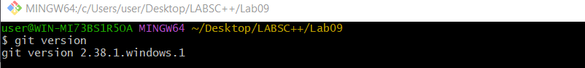

Задание 5: справка git

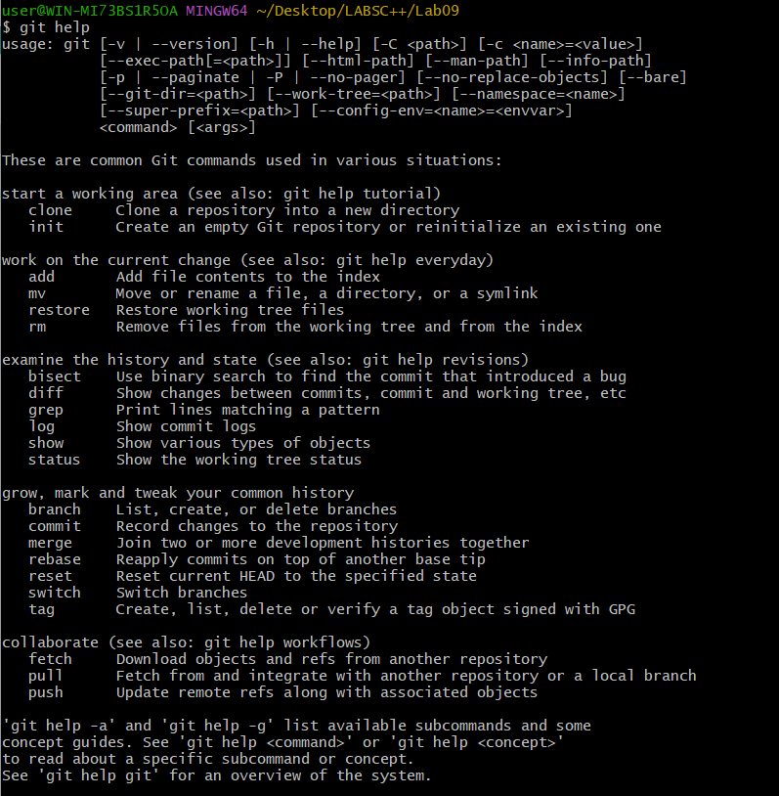

Задание 6:

Git хранит информацию в структуре данных, называемой репозиторий (repository). Репозиторий хранится в папке проекта – в папке .git.

Хранит:

− набор коммитов (commit objects)

− набор ссылок на коммиты (heads).



Git статус:

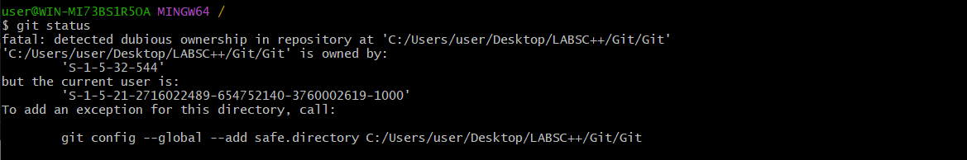

Задание 7-8:

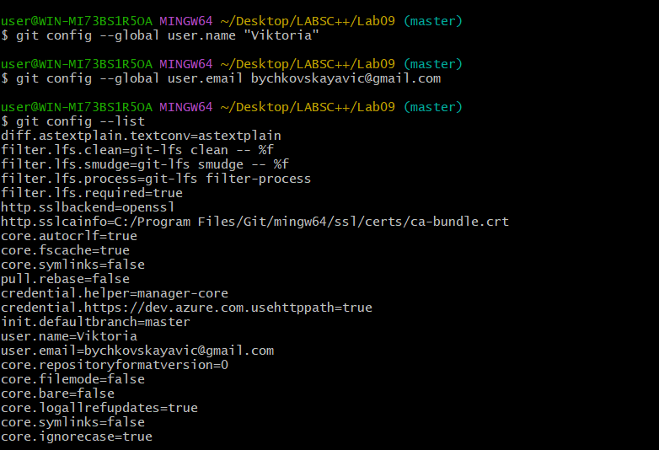

Задание 11:

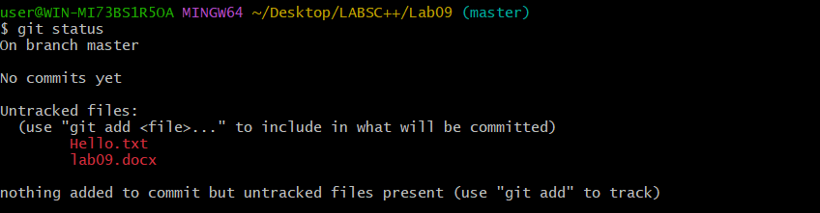

Задание 12:

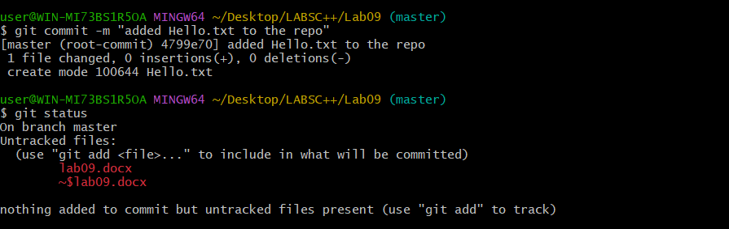

Задание 14:

Все коммиты в Git логируются. Просмотреть журнал можно с помощью команды $ git log которая показывает лог commits начиная с указателя HEAD.

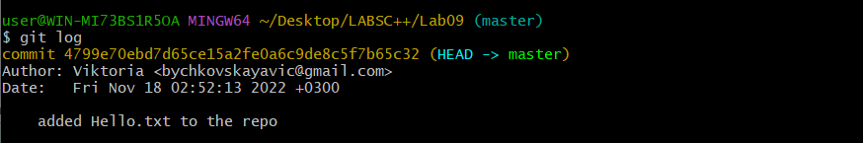

Задание 15:

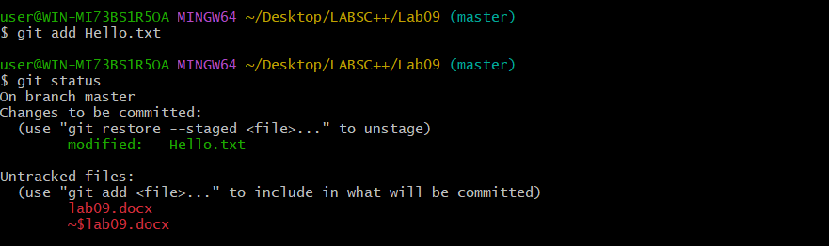



Задание 17:

Не все файлы проекта требуется включать в систему контроля версий.

Можно исключить:

− настройки IDE;

− результаты сборки;

− файлы кэша;

− индивидуальные файлы пользователя и др.

